ANALISIS PENERAPAN E-SPT BAGI WAJIB PAJAK DAN PENGARUHNYA TERHADAP PENERIMAAN PAJAK DI KPP MADYA PALEMBANG

LAPORAN AKHIR

Laporan Akhir ini Disusun Sebagai Salah Satu Syarat
Menyelesaikan Pendidikan Diploma III Pada Jurusan Akuntansi
Politeknik Negeri Sriwijaya

Oleh :

NOVI CATRIA PUTRI

NIM 0611 3050 0378

POLITEKNIK NEGERI SRIWIJAYA
PALEMBANG
2014
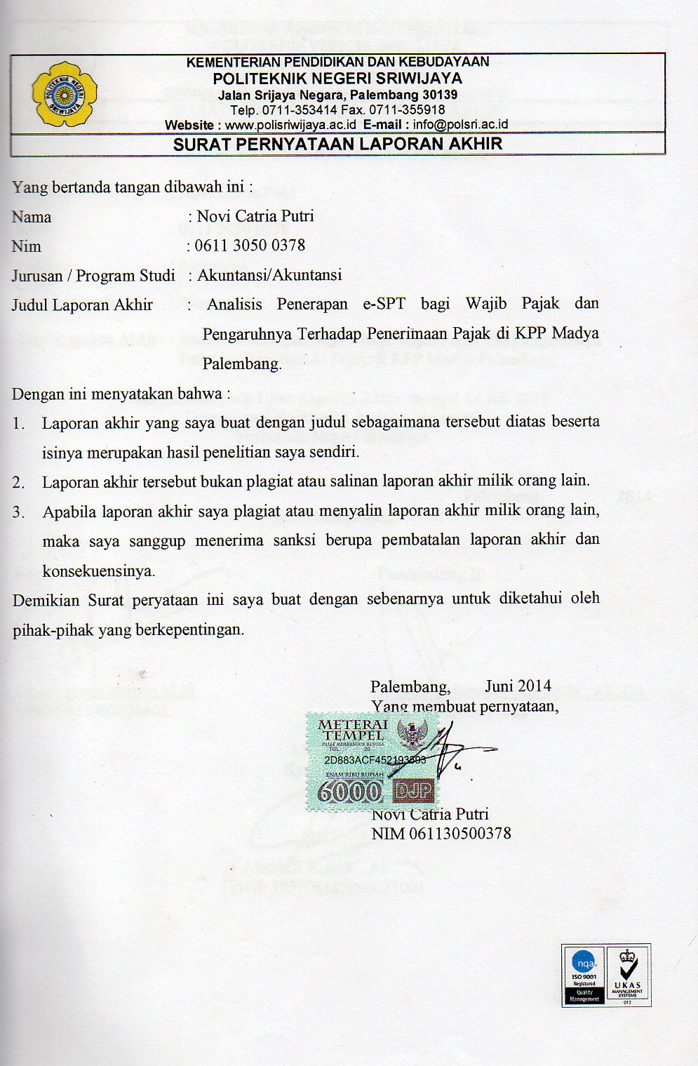
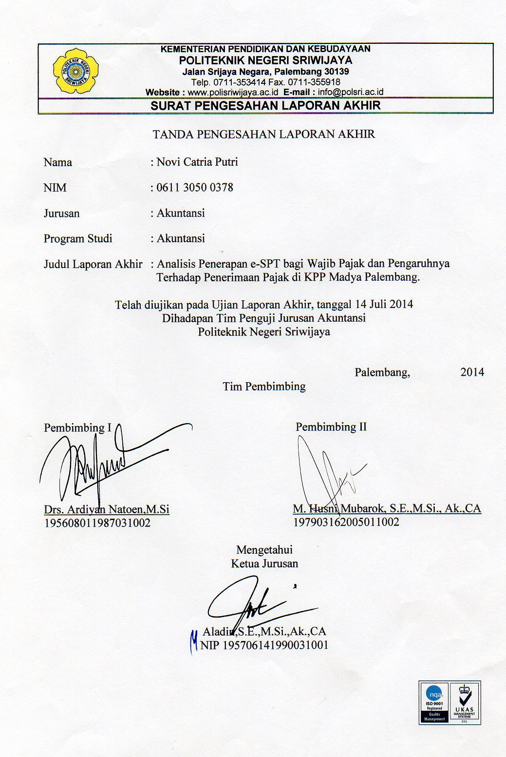

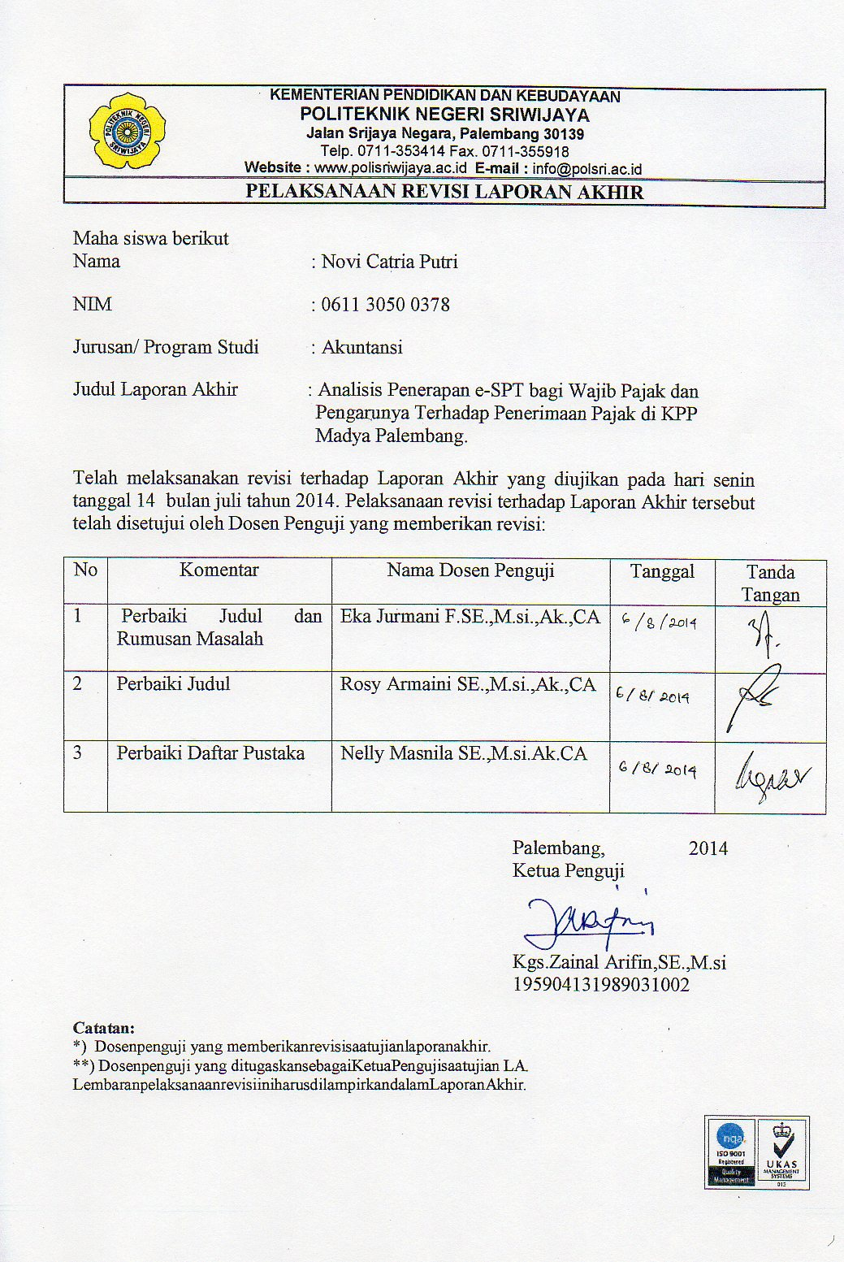
ABSTRAK
Analisis Penerapan e-SPT bagi Wajib Pajak dan Penerimaan Pajak di KPP Madya Palembang
Politeknik Negeri Sriwijaya, Jurusan Akuntansi
Novi Catria Putri, 2014 (xiii + 44 halaman )
Email: Cpcaca394@yahoo.com

Laporan akhir ini berjudul “Analisis Penerapan e-SPT bagi Wajib Pajak dan Penerimaan Pajak di KPP Madya Palembang”. Laporan akhir ini bertujuan untuk melihat penenerapan e-SPT memberikan manfaat baik atau tidak memberikan manfaat untuk wajib pajak dan pengguna e-SPT memberikan peran atau tidak bagi peningkatan penerimaan pajak di KPP Madya Palembang. Alat uji yang digunakan dalam penelitian ini adalah uji kualitas data, analisis deskriftip dan uji parsial. Dari hasil penelitian dan pembahasan, bahwa penerapan e-SPT membantu dan memudahkan wajib pajak dalam melaksanakan administrasi perpajakan dan jumlah wajib pajak pengguna e-SPT tidak berpengaruh terhadap penerimaan pajak di KPP Madya Palembang terbukti dari hasil uji t ( sig>0,05) dari probabilitas signifikan sebesar 0,124.
Kata kunci: Penerapan e-SPT, wajib pajak, penerimaan pajak

ABSTRACT
Analysis of e-SPT implementation for tax payer and tax revenue at KPP Madya Palembang.
State polytechnic of sriwijaya, Accounting Departement
Novi Catria Putri, 2014 (xiii + 44 pages )
Email: Cpcaca394@yahoo.com

This final report is entitled “Analysis of e-SPT application for tax obligation dan tax revenue at KPP Madya Palembang”. The purposed of this final report is to see the e-SPT application gives the good benefit or not. The benefit for tax obligation and e-SPT user give the role or not to tax revenues enhancement. The test tool is used in this research are data quality, descriptive analysis and partial test. From this research and discussion, the application of e-SPT help and facilitate tax obligation in execute tax administration and the amount of e-SPT tax obligation user have not influence to tax revenues at KPP Madya Palembang it proven from test result ( sig>0,5) from significabt probability is 0,124.
Keywords : e-SPT application, Tax Obligation, Revenues tax

KATA PENGANTAR

Puji dan syukur saya ucapkan kepada ALLAH S.W.T yang telah melimpahkan rahmat dan karunia-Nya, Sehingga penulis dapat menyelesaikan laporan akhir yang berjudul “ Analisis Penerapan e-SPT bagi Wajib Pajak dan Penerimaan Pajak di KPP Madya Palembang” tepat pada waktunya. Penyusunan laporan akhir ini dibuat untuk memenuhi syarat dalam menyelesaikan pendidikan diploma tiga program studi Akuntansi Politeknik Negeri Sriwijaya.
Selama pelaksanaan dan penyusunan laporan akhir ini, penulis telah banyak mendapat bantuan, bimbingan dan saran, dari berbagai pihak. Oleh karena itu, saya mengucapkan terima kasih kepada:
- Bapak RD. Kusumanto, ST.,MM. Selaku Direktur Politeknik Negeri Sriwijaya.
- Bapak Aladin, S.E, M.Si.,Ak. CA. Selaku Ketua Jurusan Akuntansi Politeknik Negeri Sriwijaya.
- Ibu Rita Martini, S.E, M.Si.,Ak. CA. Selaku Sekretaris Jurusan Akuntansi Politeknik Negeri Sriwijaya.
- Bapak Drs. Ardiyan Natoen,M.Si Selaku Dosen Pembimbing I yang telah membantu dan membimbing dalam menyelesaikan Laporan Akhir ini.
- Bapak M.Husni Mubarok,S.E.,Ak.,CA Selaku Dosen Pembimbing II yang telah membantu dan membimbing dalam menyelesaikan Laporan Akhir ini.
- Bapak dan Ibu dosen Politeknik Negeri Sriwijaya, Terimakasih atas ilmu dan didikan yang telah diberikan selama ini.
- Seluruh staf administrasi jurusan akuntansi Politeknik Negeri Sriwijaya.
- Bapak dan ibu aparatur pajak diKantor Pelayanan Pajak Madya Palembang, yang telah membantu memberikan data dalam penelitian ini.
- Kedua orang tuaku papa dan mama tercinta dan tersayang yang selalu memberikan dukungan baik berupa nasehat, semangat kasih sayang dan doanya yang tulus serta kakak-kakak ku tercinta.
- Teman-teman jurusan Akuntansi khususnya kelas 6 AA Politeknik Negeri Sriwijaya.
- Serta semua pihak yang ikut berperan dalam penulisan Laporan Akhir ini yang tidak dapat disebutkan satu persatu.

Penulis berharap, laporan akhir ini dapat bermanfaat bagi pembaca, mahasiswa/i, masyarakat dan pihak-pihak yang terkait. Segala bentuk kekurangan yang ada mudah-mudahan dapat direvisi dalam kesempatan berikutnya.

Palembang, Juli 2014

Penulis

DAFTAR ISI
HALAMAN JUDUL i
SURAT PERNYATAAN ii
HALAMAN PENGESAHAN iii
HALAMAN PERNYATAAN REVISI/PERBAIKAN iv
HALAMAN MOTTO DAN PERSEMBAHAN v ABSTRAK vi
ABSTRACT vii
KATA PENGANTAR viii
DAFTAR ISI x
DAFTAR TABEL xiii
DAFTAR GAMBAR xv
DAFTAR LAMPIRAN xvi

BAB I PENDAHULUAN
  - Latar Belakang 1
  - Rumusan Masalah 3
  - Ruang Lingkup Pembahasan 3
1.4 Tujuan dan Manfaat Penulisan...................................................... 3
1.4.1 Tujuan Penulisan 3
1.4.2 Manfaat Penulisan 4
1.5 Sistematika Penulisan 4

BAB II TINJAUAN PUSTAKA
2.1 Pengertian dan Jenis Pajak 6
2.1.1 Pengertian Pajak 6
2.1.2 Jenis Pajak 6
2.1.3 Fungsi Pemungutan Pajak 7
2.1.4 Asas Pemungutan Pajak 8
2.1.5 Sistem Pemungutan Pajak 8
2.2 Penerimaan Pajak 9
2.3 Wajib Pajak dan Hak-Hak Wajib Pajak 10
2.3.1 Kewajiban Wajib Pajak 10
2.3.2 Hak-hak Wajib Pajak 11
2.4 Sistem Administrasi Perpajakan Modern 12
2.4.1 Pengertian Sistem Administrasi Perpajakan Modern 12
2.4.2 Karakteristik Sistem Administrasi Perpajakan Modern 13
2.4.3 Tujuan Sistem Administrasi Perpajakan Modern 13
2.4.4 Perubahan Paradigma Perpajakan 13
2.4.5 Implementasi Modernisasi 14
2.5 Pengertian surat pemberitahuan (SPT) 15
2.5.1 Jenis SPT 15
2.5.2 Fungsi SPT.................................. 16
2.6 Pengertian e-SPT 18
2.6.1 Tujuan e-SPT 18
2.6.2 Jenis e-SPT 19
2.6.3 Kelebihan e-SPT 19
2.6.4 Kekurangan e-SPT 20
2.6.5 Tata Cara Pelaporan e-SPT 20
2.7 Penelitian Terdahulu 21
2.8 Kerangka pemikiran 22
2.9 Hipotesis 22
BAB III METODELOGI PENELITIAN
3.1 Jenis Penelitian 23
3.2 Populasi dan Sampel 23
3.2.1 Populasi 23
3.2.2 Sampel 24
3.3 Metode Pengumpulan Data 25
3.3.1 Teknik Pengumpulan Data 25
3.3.2 Jenis dan Sumber Data 25
3.3.2.1 Jenis Data 25
3.3.2.2 Sumber Data 25
3.4 Identifikasi dan Defenisi Operasional variabel ............................ 26
3.4.1 Identifikasi Variabel 26
3.4.2 Defenisi Operasional Variabel 26
3.5 Uji Validitas dan Reliabilitas 26
3.5.1 Uji Validitas 26
3.5.2 Uji Reliabilitas 27
3.6 Model Analisis dan Teknik Analisis 27
3.6.1 Model Analisis 27
3.6.2 Teknik Analisis 28

BAB IV ANALISIS DAN PEMBAHASAN
4.1 Gambaran Umum Responden 31
4.2 Uji Kualitas Data 32
4.2.1 Uji Validitas 32
4.2.2 Uji Reliabilitas 33
4.3 Analisis Deskriptif............... 35
4.4 Uji Normalitas............... 36
4.5 Uji Parsial dengan Uji t............... 37
4.6 Pembahasan............... 38
4.6.1 Analisis Deskriptif 38
4.6.2 Uji Signifikan Parsial ( Uji Statistik t ) 41

BAB V KESIMPULAN DAN SARAN
5.1 Kesimpulan 43
5.2 Saran 43

DAFTAR PUSTAKA
LAMPIRAN

DAFTAR TABEL

Tabel Halaman
  - Rincian Surat Pemberitahuan ( SPT)................................ 16
  - Jenis e-SPT beserta rincian formulir................................ 19
  - Rangkuman hasil penelitian terdahulu................................ 21
3.1 Jumlah pengguna e-SPT................................ 23
3.2 Penerimaan pajak kantor pajak madya palembang ................................ 24
3.3 Operasional Variabel.............................. 26
4.1 Distribusi kuesioner penelitian ................................................................ 31
4.2 Hasil Uji Validitas Kelebihan e-SPT......................................................... 32
4.3 Hasil Uji Validitas Kekurangan e-SPT..................................................... 33
4.4 Hasil Cronbach-Alpha kelebihan e-SPT................................ 34
4.5 Hasil Cronbach-Alpha kekurangan e-SPT................................ 34
4.6 Hasil analisis kelebihan penggunaan e-SPT................................ 35
4.7 Hasil analisis kekurangan penggunaan e-SPT................................ 36
4.8 Normalitas data................................ 37
4.9 Output SPSS Tentang uji signifikan parsial................................ 37

DAFTAR LAMPIRAN

Lampiran
1. Surat Izin Pengambilan Data Laporan Akhir Dari Jurusan
2. Data Jumlah Pengguna e-SPT Tahun 2008-2013
3. Data Penerimaan Pajak KPP Madya Tahun 2008-2013
4. Kuesioner
5. Tabulasi Kuesioner Kelebihan Penggunaan e-SPT
6. Tabulasi Kuesioner Kekurangan Penggunaan e-SPT
7. Output SPSS Pengguna dan Penerimaan
8. Output SPSS Validitas dan Reliabilitas
9. Tabel Operasional Variabel
10. Surat Kesepakatan Bimbingan Laporan Akhir Pembimbing I
11. Surat Kesepakatan Bimbingan Laporan Akhir Pembimbing II
12. Kartu Konsultasi Bimbingan Laporan Akhir Pembimbing I
13. Kartu Konsultasi Bimbingan Laporan Akhir Pembimbing II

